1 наурыз «Алғыс айту күні» іс- шарасының ақпараты.

Мақсаты: Ата – аналармен жәнеәрдайым демеуші болатын жандармен еркін қарым - қатынас жасай отырып, «алғыс айту», «ризашылық білдіру» ұғымдарының мәні мен маңызының тікелей адамға немесе айнала қоршаған ортаға тигізетін әсерін ұғындыру. Басқа адамдармен түсінісуге дағдыландыру. Кеңпейілділікке, адамгершілікке, өзара түсіністікке, тыңдай білуге тәрбиелеу. Мектепшілік іс-шараға қатысатын, көп балалы отбасыларға және мектепке әрдәйым көмек беретін кісілерді алғыс айту мерекесіне шақырдық. ТОО «Есенжол» директоры Айдос Мұратұлына алғысымыз шексіз.

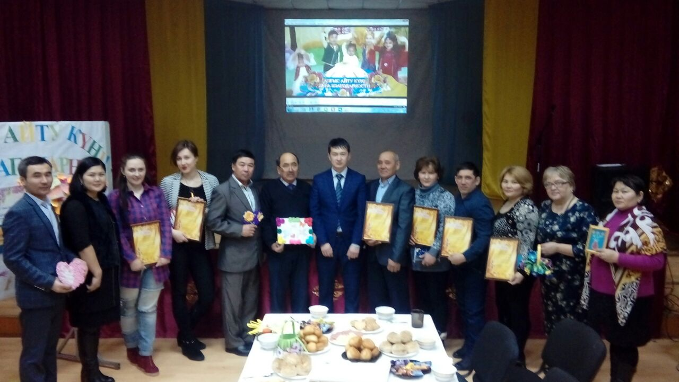

Мерекелік іс-шарадан естелік суреттер.

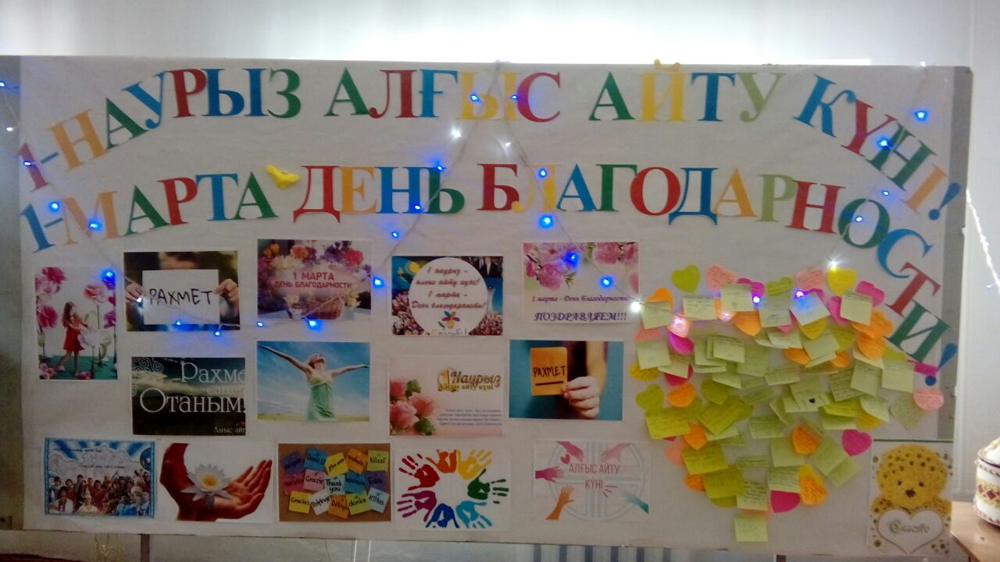

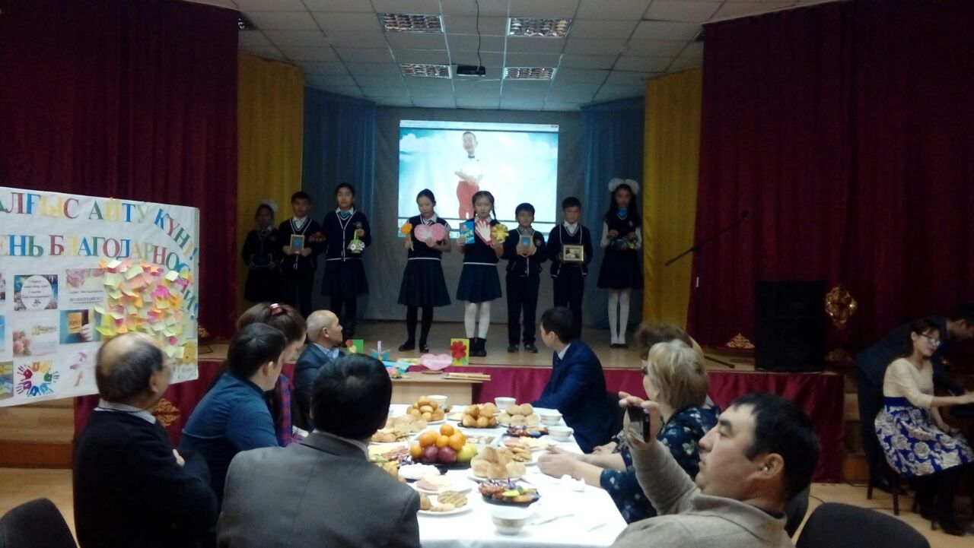

Мектеп оқушыларына арналған қабырға стенді. Стендге білім берген мұғалімдеріне, өмір сыйлаған анасына, отбасыларына, догстарына рахметін жазып, алғыстарын білдірді.

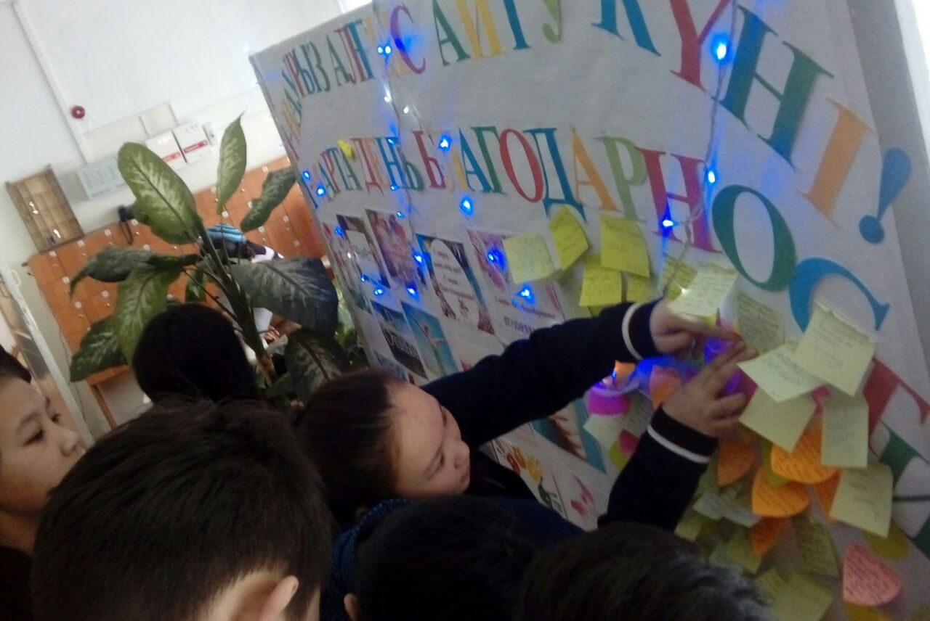

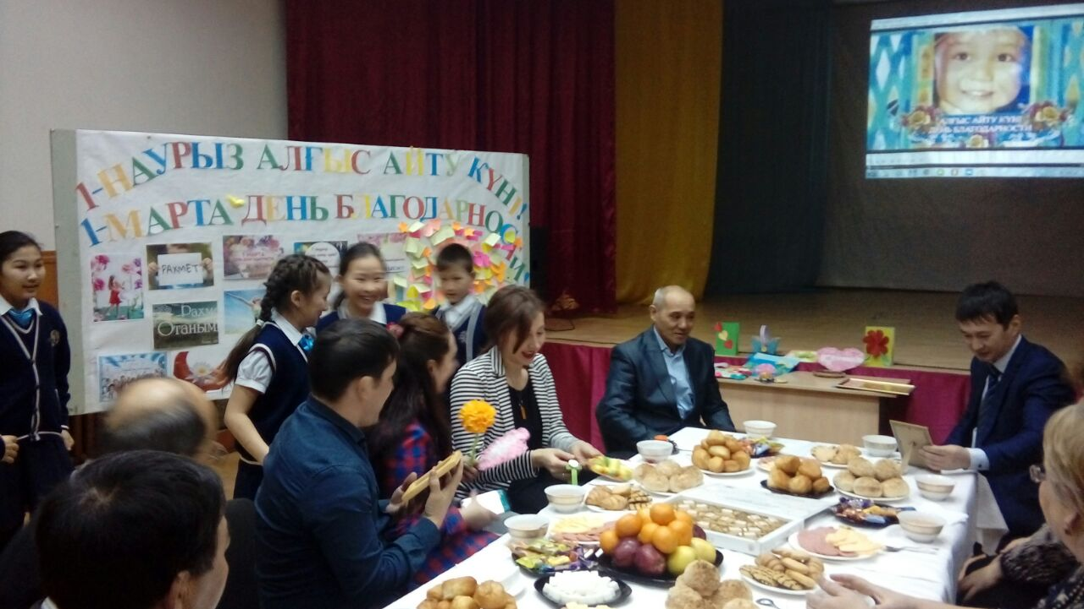

ТІМ: Қызыр А